Prace w zakresie - nazwa zadania:

Zielonki, kościół pw. Narodzenia Najświętszej Maryi Panny (XVI w.),
kaplica (1947 r.): remont dachu kościoła

finansowane w roku 2021
ze środków Ministra Kultury, Dziedzictwa Narodowego i Sportu
kwota dotacji: 300 000 zł

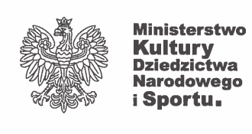

prace w zakresie - nazwa zadania:

Prace Interwencyjne przy ceglanej ścianie szczytowej elewacji zachodniej kościoła, pełna konserwacja technicza i estetyczno-plastyczna.

finansowane w roku 2020

ze środków Małopolskiego Wojewódzkiego Konserwatora Zabytków w Krakowie

kwota dotacji: 150 000 zł

